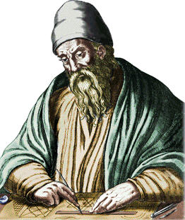
Euclide

Image :

Nationalité :Athène
Drapeau :

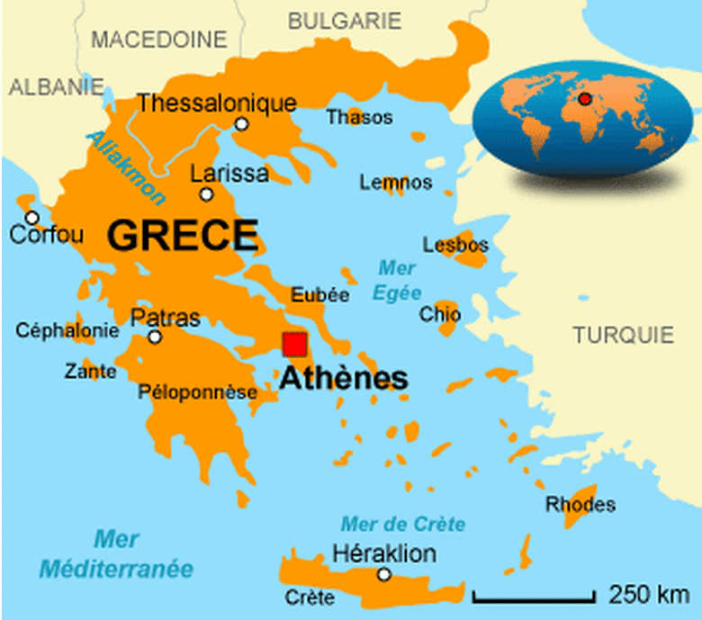
Carte du monde :

Période de temps :300 av Jésus Christ
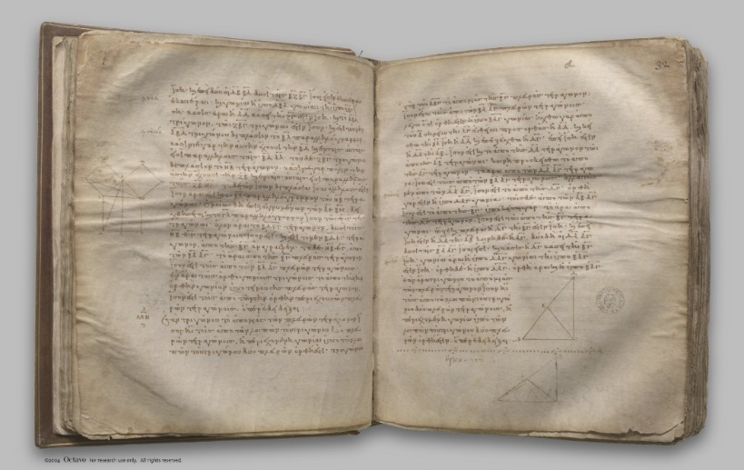
Œuvre : Les 13 Elements

